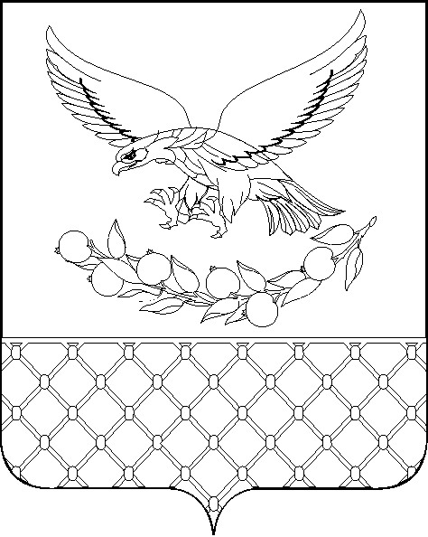

Р Е Ш Е Н И Е

совета муниципального образования Славянский район
Краснодарского края

внеочередная шестьдесят шестая сессия Совета
муниципального образования Славянский район

седьмого созыва

02.04.2025 № 6

О внесении изменения в решение шестидесятой сессии

Совета муниципального образования Славянский район

от 18 декабря 2024 года № 3 «О бюджете муниципального

образования Славянский район на 2025 год

и плановый период 2026 и 2027 годов»

(с изменениями от 22.01.2025, 12.03.2025)

В соответствии со статьей 9 Бюджетного кодекса Российской Федерации, статьей 25 Устава муниципального образования Славянский район, Положением о бюджетном процессе в муниципальном образовании Славянский район, Совет муниципального образования Славянский район р е ш и л:
1. Внести в решение шестидесятой сессии Совета муниципального образования Славянский район от 18 декабря 2024 года № 3 «О бюджете муниципального образования Славянский район на 2025 год и плановый период 2026 и 2027 годов» следующее изменение:
1.1. Приложение № 11 «Программа муниципальных внутренних заимствований муниципального образования Славянский район на 2025 год и плановый период 2026 и 2027 годов» изложить в новой редакции согласно приложению № 1 к настоящему Решению.
2. Управлению по взаимодействию со средствами массовой информации (Резец Д.В.) опубликовать настоящее решение в печатном средстве массовой информации и обеспечить его размещение (опубликование) на официальном сайте администрации муниципального образования Славянский район в информационно-телекоммуникационной сети «Интернет».
3. Настоящее Решение вступает в силу со дня его официального опубликования.

Глава муниципального образования
Славянский район Р.И. Синяговский

Председатель Совета муниципального
образования Славянский район Г.В. Литовка

